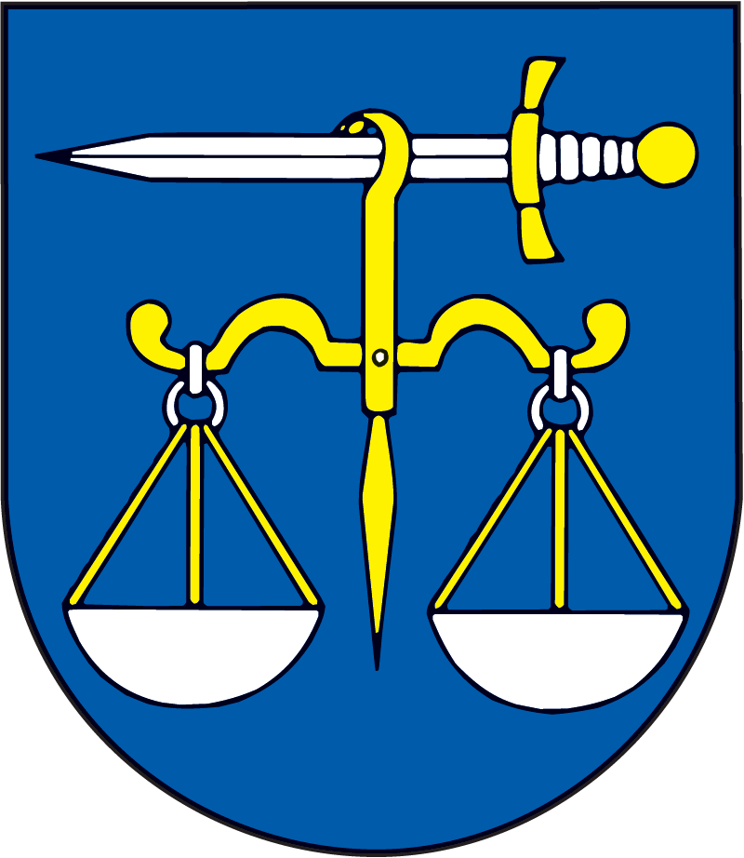
STAROSTA OBCE S P I Š S K É B Y S T R É
V Spišskom Bystrom 26.09.2017

P o z v á n k a

V súlade s ustanovením § 13 ods. 4 písm. a) zákona č. 369/1990 Zb. o obecnom zriadení
v znení neskorších predpisov

z v o l á v a m

zasadnutie Obecného zastupiteľstva obce Spišské Bystré, ktoré sa uskutoční dňa

29. 9. 2017 so začiatkom o 19.30 h
v zasadačke OcÚ.

P r o g r a m:
1. Otvorenie zasadania
2. Schválenie programu
3. Určenie zapisovateľa, overovateľov zápisnice
4. Informatívna správa o schválení projektu rozšírenia kapacít materskej školy a návrh
na schválenie spolufinancovania oprávnených a neoprávnených výdavkov
5. Rôzne
6. Interpelácie
7. Záver

Mgr. Marián Luha
starosta obce

Zverejnené dňa: 26.09.2017
Zvesené dňa:

